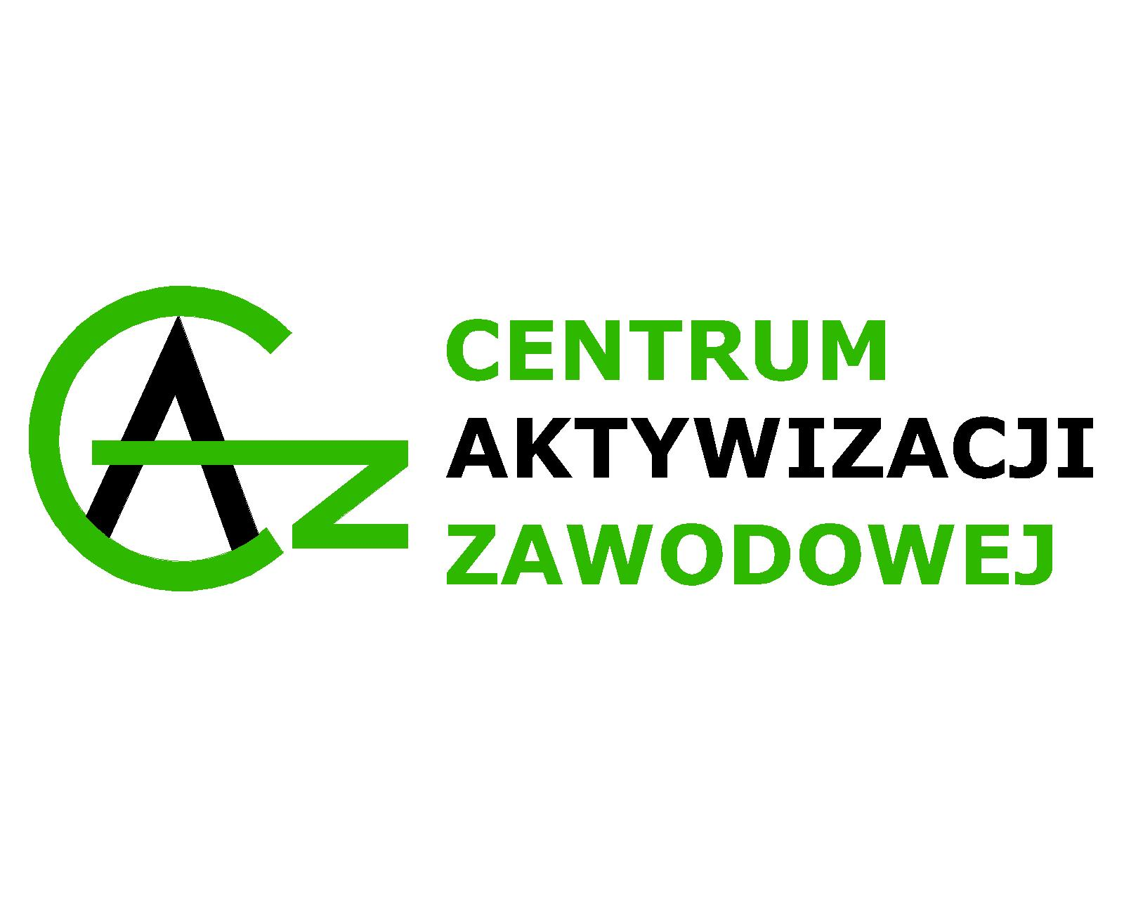

POWIATOWY URZĄD PRACY W KŁODZKU
ul. Okrzei 8, 57-300 Kłodzko, È/Ê: (0-74) 865-74-36
e-mail: szkolenia@pup.klodzko.pl

KARTA INFORMACYJNA
O OFERCIE SZKOLENIOWEJ

- DANE O JEDNOSTCE SZKOLENIOWEJ

Nazwa i adres
Telefon
Numer REGON
Numer NIP
PKD, EKD
Numer rachunku bankowego
Osoba do kontaktu (imię, nazwisko, nr telefonu)

- INFORMACJE O SZKOLENIU

Nazwa szkolenia
Termin szkolenia
/rozpoczęcie-zakończenie/
Miejsce szkolenia
Godzina rozpoczęcia
Ilość godzin szkolenia
w tym | teoria
w tym | praktyka
Koszt szkolenia
Koszt osobogodziny
Warunki jakie powinien spełniać kandydat na szkolenie

- POZOSTAŁE INFORMACJE

Warunki lokalowe:
ilość i jakość pomieszczeń dydaktycznych, socjalnych, sanitarnych, warunki bhp
Kadra szkoląca:
liczba,
kwalifikacje (wykształcenie, przygotowanie i doświadczenie)
Nadzór wewnętrzny służący podnoszeniu jakości prowadzonego szkolenia
Posiadane certyfikaty jakości usług
Zaangażowanie instytucji szkoleniowej w pozyskiwanie miejsc pracy dla przeszkolonej osoby

………………………………………………
/podpis i pieczątka osoby upoważnionej

Załączniki:

- ramowy program kursu (nazwa i zakres szkolenia, czas trwania i sposób organizacji szkolenia, cele szkolenia, plan nauczania określający tematy zajęć edukacyjnych oraz ich wymiar, z uwzględnieniem części teoretycznej i praktycznej, treści szkolenia w zakresie poszczególnych zajęć edukacyjnych, wykaz literatury oraz niezbędnych środków i materiałów dydaktycznych, sposób sprawdzania efektów szkolenia,
- wzór ankiety dla uczestników szkolenia, służącej do oceny szkolenia,
- wzór zaświadczenia lub innego dokumentu potwierdzającego ukończenie szkolenia i uzyskanie kwalifikacji,
- zaświadczenie o wpisie jednostki szkoleniowej do rejestru instytucji szkoleniowych,

